Nos tempos de María Castaña

FONTES:
Álbum de mulleres:
http://www.culturagalega.org/album/detalle.php?id=203

Lenda:
http://www.galiciadigital.com/pcd/Biblioteca/narrativa/contos/vellos_pra_nenos/maria_castana.html

CUESTIONARIO

- Botando contas desde o ano en que temos constancia que viviu María Castaña, cantos anos tería hoxe esta muller?

- Coa axuda da Wiquipedia (http://gl.wikipedia.org), colorea a comarca de procedencia de María Castaña e indica o nome dos concellos que forman esta bisbarra actualmente.

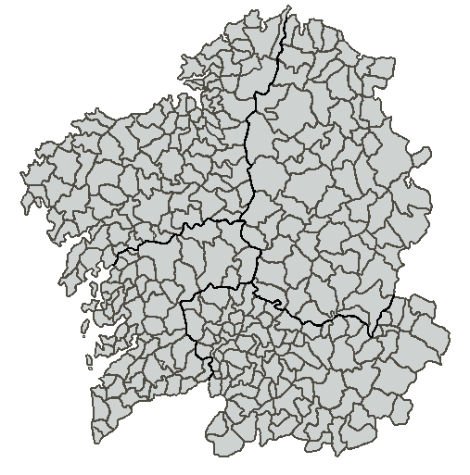 | Comarca de …………………………………………………  Concellos de:  ……………………………….……………  …………………………………………….  ……………………………….……………  …………………………………………….  ……………………………….……………  …………………………………………….
- Da súa época proceden a maioría dos apelidos galegos. Neste caso baseado nunha característica física, pola cor castaña do cabelo. Como se chamaban os outros membros da súa familia?

- María Castaña foi unha muller rebelde do seu tempo. Contra quen se rebelou María Castaña?

- Cal foi o motivo da súa revolta?

- Como protestou?

- Cal foi o final da súa historia?

- Narra en primeira persoa a historia de María Castaña.

